2018-й – Год культуры безопасности.
«Культ безопасности» - не надо бояться ЧС.

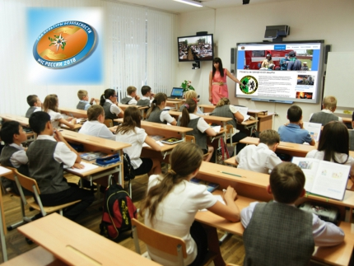

В чрезвычайном происшествии может оказаться каждый из нас. Особенно опасны для человека природные и погодные катаклизмы. Они страшны своей силой, непредсказуемостью и, к сожалению, случаются довольно часто.

Есть универсальные правила, которые помогут при любой чрезвычайной ситуации, вынудившей вас покинуть свой дом. Эти правила необходимо знать назубок.

Храните документы и особо ценные для вас вещи в одном месте, чтобы в случае необходимости вы могли очень быстро их собрать и покинуть жильё. Если вы постоянно пользуетесь лекарствами, их также лучше хранить в определённом месте.

Обязательно занесите в мобильный телефон номера экстренных служб. Практика показывает, что в чрезвычайной обстановке даже самые лёгкие номера может вспомнить далеко не каждый. Необходимо заранее узнать телефон единой дежурно-диспетчерской службы вашего муниципалитета и также занести его в контакты.

Телефон пожарно-спасательной службы МЧС России 101 (набор осуществляется и с мобильного, и со стационарного телефонов). Телефондоверия Сибирского регионального центра МЧС России 8 (391) 298-55-47. Единый телефон вызова экстренных служб – 112.

В случае ЧС никогда не пользуйтесь лифтом. В таких ситуациях электроэнергия, как правило, отключается в первую очередь. Это касается и пожара, и землетрясения, и наводнения, и многих других случаев.

Никогда не оставляйте детей без присмотра, и обучите их всем тем правилам безопасности, которые знаете сами.

Покидая дом, постарайтесь отключить газ и электроприборы.

Никогда, ни при каких обстоятельствах не поддавайтесь панике и старайтесь успокоить тех, кто рядом. Только присутствие духа и холодный рассудок помогают принять правильное решение. Следуйте советам «Культа безопасности» http://siberian.mchs.ru/pressroom/news/item/1283207/ и живите уверенно!

Источник: http://22.mchs.gov.ru/pressroom/news/item/6411231/

